# to: **偉德科技**

# **地址：桃園市中壢區民族路三段86巷5號 電話：03-5586499 聯絡人：任小姐**

更換原因：燒錄機第一部故障。

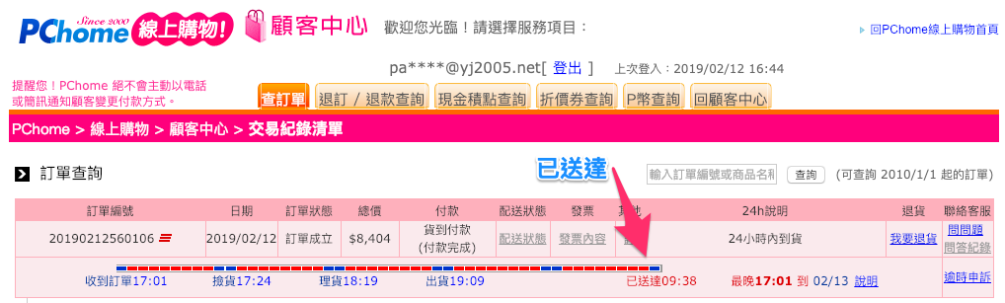

## from: 北聯文教：總管理處

地址：台中市忠明南路499號 12樓B1  
電話：04-23760860  
IT：Parker 楊